

public static void main(String[] args) {
the main method that JVM calls when this program is loaded into memory. This method is used to execute the program. Once this method is finished, program is finished in single threaded environment.

Class Loader:
The class loader takes the .class files containing the program's bytecodes and transfers them to primary memory.

Class
A class is a blueprint from which individual objects are created (or, we can say a class is a data type of an object type). In Java, everything is related to classes and objects. Each class has its methods and attributes that can be accessed and manipulated through the objects.
For example, if you want to create a class for students. In that case, "Student" will be a class, and student records (like student1, student2, etc) will be objects.
We can also consider that class is a factory (user-defined blueprint) to produce objects.
Properties:
- does not take any byte of memory.
- just like a real-world entity, but it is not a real-world entity.
- It's a blueprint where we specify the functionalities.
- It's a blueprint where we specify the functionalities.
- can also be a nested class.
- follow all of the rules of OOPs such as inheritance, encapsulation, abstraction, etc.
Type of Class variables:
- Local variables − Variables defined inside methods, constructors or blocks are called local variables. The variable will be declared and initialized within the method and the variable will be destroyed when the method has completed.
- Instance variables − Instance variables are variables within a class but outside any method. These variables are initialized when the class is instantiated. Instance variables can be accessed from inside any method, constructor or blocks of that particular class.
- Class variables − Class variables are variables declared within a class, outside any method, with the static keyword.

To create (declare) a class, we need to use access modifier followed by class keyword and class_name.
Syntax:
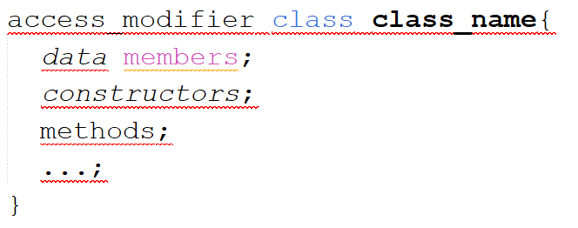

Object
An object is an instance of a class, representing a real-world entity with attributes (state) and behaviors (methods). Objects are created at runtime and are used to model real-world entities like a dog, car, or pen.
A class has the methods and data members (attributes), these methods and data members are accessed through an object. Thus, an object is an instance of a class. If we consider a dog, then its state is - name, breed, and color, and the behavior is - barking, wagging the tail, and running.
The new keyword is used to create new objects.
There are three steps when creating an object from a class
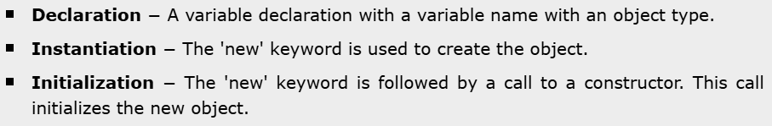

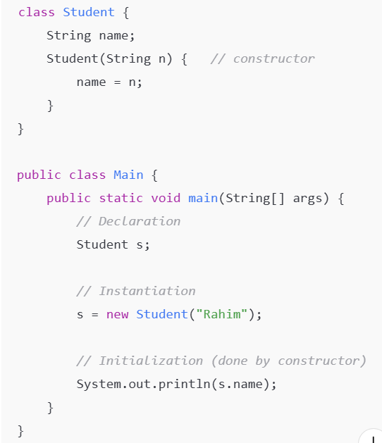
- Declaration Student s;
- Instantiation new Student("Rahim");
- Initialization constructor Student(String n) object-কে initialize করেছে।
Syntax:
Accessing Instance Variables and Methods:
Instance variables and methods are accessed via created objects.
/* First create an object */
ObjectReference = new Constructor();
/* Now call a variable as follows */
ObjectReference.variableName;
/* Now you can call a class method as follows */
ObjectReference.MethodName();
Example:
If you compare the software object with a real-world object, they have very similar characteristics. Software objects also have a state and a behavior. A software object's state is stored in fields and behavior is shown via methods. So, in software development, methods operate on the internal state of an object, and the object-to-object communication is done via methods.
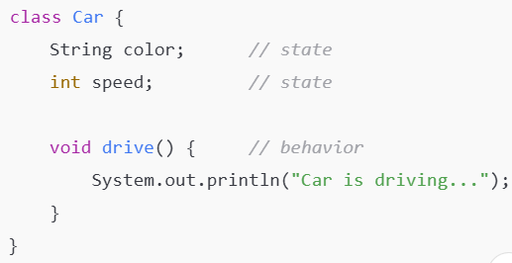

Class Method
They perform specific operations and can access, modify the Class attributes.
Declared within a class. Declared by specifying the access modifier followed by the return type, method_name, and parameters list.
Syntax:
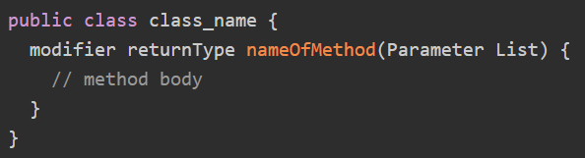
The syntax shown above includes −
- modifier − It defines the access type of the method and it is optional to use.
- returnType − The returns datatype of the class method.
- nameOfMethod − This is the method name. The method signature consists of the method name and the parameter list.
- Parameter List − The list of parameters, it is the type, order, and number of parameters of a method. These are optional, method may contain zero parameters.
- method body − The method body defines what the method does with the statements.
To access a class method (public class method), we need to create an object first, then by using the object we can access the class method (with the help of dot (.) operator).
Syntax:
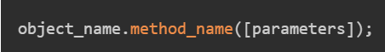
There are two types of class methods public and static class method. The public class methods are accessed through the objects [object create kore jevabe use kori] whereas, the static class methods are accessed are accesses without an object [function jevabe use kori]. You can directly access the static methods.

finalize() method: full study in this link [ last point] finalize()_method

Data Type:
Refers to the type of data a variable can hold.
The data type tells the compiler about the type of data to be stored and the required memory. Based on the data type of a variable, the operating system allocates memory and decides what can be stored in the reserved memory.

Non-Primitive (Reference/Object) Data Types:
The reference data types are created using defined constructors of the classes. They are used to access objects. These variables are declared to be of a specific type that cannot be changed. For example, Employee, Puppy, etc.
Default value: Null.
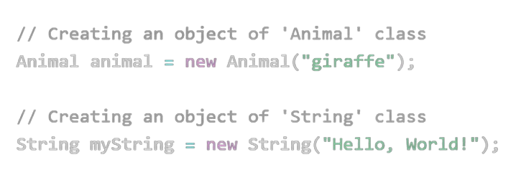

Variables:
It is a name that can store value.

Java operators
symbols that are used to perform various operations on variables and values. Using these operators, we can perform operations like addition, subtraction, checking less than or greater than, etc.
There are different types of operators in Java, we have listed them below −
- Arithmetic Operators (+, -, *, /, %): used in mathematical expressions in the same way that they are used in algebra.
- Assignment Operators (=): used to assign values to variables.
- Relational Operators (==, !=, >=, <=, >, <): used to compare two values. These operators return a Boolean result: true if the condition is met and false otherwise. Relational operators are commonly used in decision-making statements like if conditions and loops.
- Logical Operators (||, &&, !): used to perform logical operations on boolean values. These operators are commonly used in decision-making statements such as if conditions and loops to control program flow.
- Bitwise Operators (&, |, ^, ~): used to perform operations at the binary (bit) level. These operators work on individual bits of numbers. They are commonly used in low-level programming, encryption, and performance optimization.
- Misc Operators (? : ): also known as the ternary operator. This operator consists of three operands and is used to evaluate Boolean expressions. The goal of the operator is to decide, which value should be assigned to the variable.
- instanceof Operator: This operator is used only for object reference variables. The operator checks whether the object is of a particular type (class type or interface type). instanceof operator is written as –
  - (Object reference variable ) instanceof (class/interface type)
Example : bollean result = name instanceof String;
Method overriding:
If subclass (child class) has the same method (same return type, same parameter) as declared in the parent class
Instance:
An instance in Java is a concrete realization of any class.
When a class is instantiated using the new keyword, it creates an object in memory, which is called an instance of that class. Each instance has its own copy of the instance variables defined in the class.
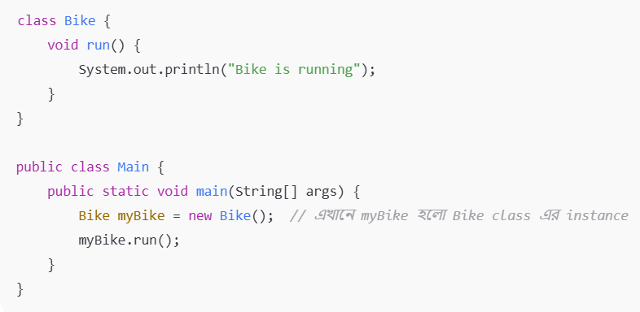✅ এখানে,
- Bike হলো class (blueprint)।
- new Bike() দিয়ে Bike class থেকে একটি object তৈরি করা হয়েছে।
- এই object myBike হলো Bike class এর একটি instance।

Constructor & Method চেনার উপায়:

বৈশিষ্ট্য | কনস্ট্রাক্টর | মেথড
নাম | ক্লাসের নামের সাথে হুবহু মিল থাকবে | যেকোনো বৈধ নাম হতে পারে
রিটার্ন টাইপ | থাকে না (এমনকি void-ও লেখা হয় না) | অবশ্যই থাকবে (void, int, String ইত্যাদি)
কেস | ক্লাস নামের কেসের সাথে মিল রাখে | camelCase স্টাইল (প্রথম অক্ষর ছোট হাতের)
কখন কল হয় | new কীওয়ার্ডের সাথে | অবজেক্ট তৈরি হওয়ার পর
কিভাবে কল করে | new ClassName() | object.methodName()
উদ্দেশ্য | অবজেক্ট ইনিশিয়ালাইজ করা | বিশেষ কাজ সম্পাদন করা
ফ্লেক্সিবিলিটি | শুধু অবজেক্ট তৈরি সময় | যেকোনো সময় কল করা যায়

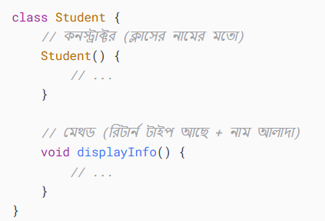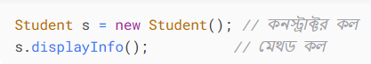

Final Keyword: (4)
The final keyword is a modifier used to restrict the user in some way.
- If you don’t initialize it at the time of declaration, then you must initialize it inside the constructor. Otherwise, it will cause a compile-time error.
- We initialize a blank final variable but only in the constructor.
- A static blank final variable can be initialized only in a static block.
- If you declare any parameter as final, we cannot change its value of.
- We can’t declare a constructor final, because a constructor never inherited.

- Final Variable: Its value cannot be changed once initialized. It behaves like a constant.
- Final Method: A method declared as final is known as a final method. Subclasses cannot override the final method.
- Final Class: Final class cannot be inherited. The final method can be inherited, but we cannot override it.
- Final Parameter: We cannot change its value of.

- Blank or Uninitialized final variable: A final variable that is not initialized at the time of declaration is known as a blank final variable. We initialize a blank final variable only in the constructor.
- Static blank final variable: A static final variable that is not initialized at the time of declaration is known as a static blank final variable. It can be initialized only in a static block.

Polymorphism

Compile-time Polymorphism:
Method overloading is used to achieve compile-time polymorphism. A class can have numerous methods with the same name but distinct parameter lists thanks to method overloading. The compiler uses the amount and kind of parameters provided to it during compilation to decide which method to call. This choice is made during compilation, which is why it's called "compile-time polymorphism."
The methods in method overloading must have the same name but differ in the quantity or kind of parameters. Based on the inputs passed in during the method call, the compiler chooses the suitable overloaded method when a method is called. In the event of a perfect match, that procedure is used. If not, the compiler uses broadening to find the closest match depending on the parameter types.

Run-time Polymorphism:
Runtime Polymorphism (also called Dynamic Method Dispatch) in Java occurs when a call to an overridden method is resolved at runtime rather than compile-time.
The method that gets executed depends on the object type created at runtime, not the reference type declared at compile-time.
Key Points:
- Achieved by method overriding, not overloading.
- Reference type can be parent class, object type can be child class.
- Decided at runtime, hence the name runtime polymorphism.
- Cannot be achieved by static methods, constructors, or final methods.

Instance Initializer Blook
Definition:
An Instance Initialization Block (IIB) in Java is a non-static block of code inside a class that is executed automatically when an object of the class is created, just before the constructor is called. It is mainly used to perform common initialization tasks for all constructors.
Instance Initializer block is used to initialize the instance data member. It run each time when object of the class is created.
The initialization of the instance variable can be done directly but there can be performed extra operations while initializing the instance variable in the instance initializer block.
Execute Order flow:
- Non-static block (মানে static keyword দেওয়া থাকে না)।
- যখন কোনো object create হয়, তখন:
  - প্রথমে instance variable initialize হয়।
  - তারপর instance initializer block execute হয়।
  - শেষে constructor execute হয়।
- একাধিক IIB থাকলে, উপর থেকে নিচে order-এ execute হবে।
- Subclass তৈরি হলে, execute order,
  - Superclass এর instance variables initialize হয়
  - Superclass এর Instance Initializer Block (IIB) execute হয়
  - Superclass এর constructor execute হয়
  - Subclass এর instance variables initialize হয়
  - Subclass এর Instance Initializer Block (IIB) execute হয়
  - Subclass এর constructor execute হয়
[ Non-static block (means no static keyword is used).
When an object is created:
- First, instance variables are initialized.
- Then, the instance initializer block is executed.
- Finally, the constructor is executed.
If there are multiple IIBs, they are executed from top to bottom order.
When a subclass is created, the execution order is:
- Superclass instance variables are initialized
- Superclass Instance Initializer Block (IIB) is executed
- Superclass constructor is executed
- Subclass instance variables are initialized
- Subclass Instance Initializer Block (IIB) is executed
- Subclass constructor is executed
]
Below this code are fully clear this topic:
class Parent {
// Instance variable
int a = 10;

// Instance Initializer Block (IIB)
{
System.out.println("Parent IIB executed");
}

// Constructor
Parent() {
System.out.println("Parent constructor executed");
}
}

class Child extends Parent {
// Instance variable
int b = 20;

// Instance Initializer Block (IIB)
{
System.out.println("Child IIB executed");
}

// Constructor
Child() {
System.out.println("Child constructor executed");
}

public static void main(String[] args) {
new Child();
}

Output:
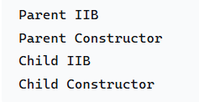
Below this code are tricky that gain knowledge:
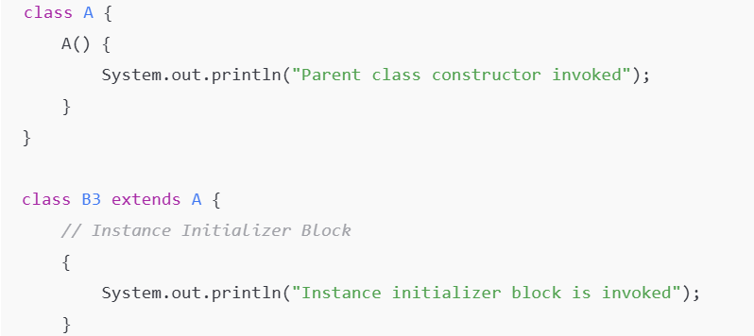
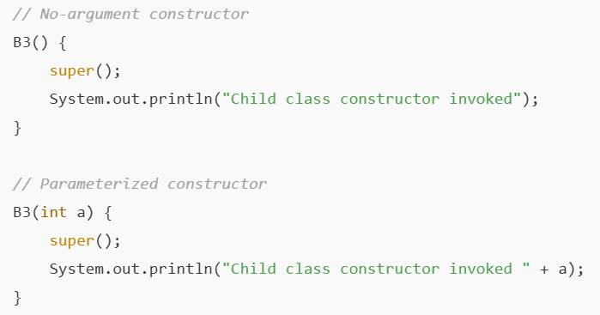
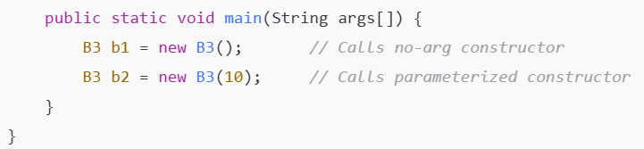
কেন দরকার?
- Reusable initialization code রাখার জন্য।
- যদি একাধিক constructor থাকে, তবে common initialization code IIB-তে রাখা যায়।

Overriding & Overloading:
1. Method Overriding:
যখন একটি চাইল্ড ক্লাস তার প্যারেন্ট ক্লাসের মেথডকে পুনরায় ডিফাইন করে, তাকে ওভাররাইডিং বলে।
বৈশিষ্ট্য:
- শুধুমাত্র ইনহেরিট্যান্সের ক্ষেত্রে প্রযোজ্য
- মেথডের নাম, প্যারামিটার লিস্ট এবং রিটার্ন টাইপ একই থাকতে হবে
- অ্যাক্সেস মডিফায়ার প্যারেন্টের চেয়ে বেশি রেস্ট্রিক্টিভ হতে পারবে না
Use for: যখন প্যারেন্ট ক্লাসের মেথডের বাস্তবায়ন পরিবর্তন করতে চান (পলিমরফিজমের জন্য)।
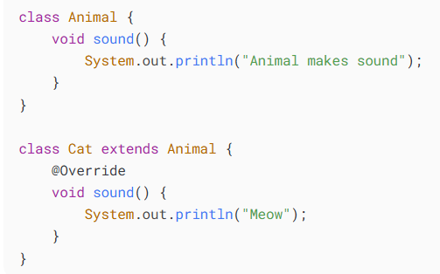
If we don’t @Override annotation –
- কোড ঠিকই কাজ করবে: জাভা কম্পাইলার এটিকে স্বাভাবিক ওভাররাইডিং হিসেবেই গ্রহণ করবে।
- তবে কম্পাইল-টাইম চেকিং: যদি আপনি ভুলবশত মেথড সিগনেচার ভুল লিখেন (যেমন void sounds()), কম্পাইলার আপনাকে সতর্ক করবে না। কোড রিডেবিলিটি: অন্যান্য ডেভেলপারদের জন্য এটি স্পষ্ট হবে না যে এটি ইচ্ছাকৃত ওভাররাইডিং নাকি নতুন মেথড
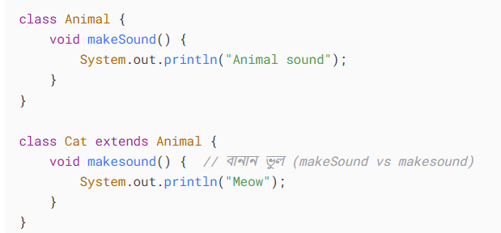
@Override থাকলে কম্পাইলার ইরর দিত: method does not override a method from its superclass. @Override না থাকলে এটি একটি সম্পূর্ণ নতুন মেথড হিসেবে বিবেচিত হবে

2. Method Overloading:
একই ক্লাসের ভিতরে একই নামের একাধিক মেথড থাকা, কিন্তু তাদের প্যারামিটার লিস্ট ভিন্ন হবে।
বৈশিষ্ট্য:
- একই ক্লাসের ভিতরে হয়
- মেথডের নাম একই, কিন্তু প্যারামিটার সংখ্যা বা টাইপ ভিন্ন
- রিটার্ন টাইপ ভিন্ন হতে পারে (কিন্তু শুধু রিটার্ন টাইপ ভিন্ন হলে ওভারলোডিং হয় না)
- Method overloading in Java is based on the method signature.
- All same, but different number of parameters. Other way, by changing data type.
- The feature that enables defining several methods in a class having the same name but with different parameters lists.
- These algorithms may vary with regard to the number or type of parameters. When a method is called, Java decides which version of it to execute depending on the arguments given.
- The compiler uses the amount and kind of parameters provided to it during compilation to decide which method to call. This choice is made during compilation, which is why it's called "compile-time polymorphism."

Use for: যখন একই ধরনের অপারেশন ভিন্ন ভিন্ন ডাটা টাইপ বা ভিন্ন সংখ্যক আর্গুমেন্ট নিয়ে কাজ করতে হবে।
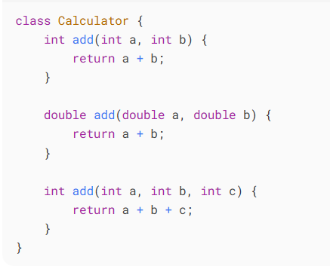

বৈশিষ্ট্য (Characteristic) | Method Overriding (মেথড ওভাররাইডিং) | Method Overloading (মেথড ওভারলোডিং)
সংজ্ঞা (Definition) | চাইল্ড ক্লাসে প্যারেন্ট ক্লাসের মেথড পুনরায় ডিফাইন করা ( redefining parent class method in child class) | একই ক্লাসে একই নামে কিন্তু ভিন্ন প্যারামিটার সহ মেথড তৈরি (same method name with different parameters in same class)
ইনহেরিট্যান্স (Inheritance) | প্রয়োজন (প্যারেন্ট-চাইল্ড রিলেশনশিপ থাকা বাধ্যতামূলক) (required; parent-child relationship needed) | প্রয়োজন নেই (not required)
মেথড সিগনেচার (Method Signature) | অবশ্যই একই (নাম + প্যারামিটার লিস্ট) (must be same name and parameter list) | নাম একই কিন্তু প্যারামিটার লিস্ট ভিন্ন (same name, different parameters)
রিটার্ন টাইপ (Return Type) | একই বা covariant হতে পারে (same or covariant return type allowed) | ভিন্ন হতে পারে (can be different)
অ্যাক্সেস মডিফায়ার (Access Modifier) | প্যারেন্টের চেয়ে বেশি রেস্ট্রিক্টিভ হতে পারবে না (cannot be more restrictive than parent) | যেকোনো অ্যাক্সেস লেভেল হতে পারে (any access level allowed)
এক্সেপশন হ্যান্ডলিং (Exception Handling) | চেকড এক্সেপশন কম বা সমান থ্রো করতে পারে (can throw same or fewer checked exceptions) | এক্সেপশনে কোনো বাধ্যবাধকতা নেই (no restriction on exceptions)
স্ট্যাটিক/ইনস্ট্যান্স (Static/Instance) | শুধুমাত্র ইনস্ট্যান্স মেথড (নন-স্ট্যাটিক) (only instance methods) | স্ট্যাটিক ও ইনস্ট্যান্স উভয় মেথডে কাজ করে (works with both static and instance methods)
পলিমরফিজম (Polymorphism) | রানটাইম পলিমরফিজম (ডাইনামিক বাইন্ডিং) (runtime polymorphism/dynamic binding) | কম্পাইলটাইম পলিমরফিজম (স্ট্যাটিক বাইন্ডিং) (compile-time polymorphism/static binding)

Compile time Reference type & Run time Object Type:
১. রেফারেন্স টাইপ (Compile-Time Type)
- সংজ্ঞা: ভেরিয়েবল ডিক্লেয়ার করার সময় যে টাইপ উল্লেখ করা হয় (যেমন: Animal myDog)।
- কখন নির্ধারিত হয়? কোড কম্পাইল করার সময়।
- গুরুত্ব:
  - কম্পাইলার রেফারেন্স টাইপ অনুযায়ী মেথড/প্রপার্টি এক্সেস চেক করে।
  - স্ট্যাটিক মেথড এবং ভেরিয়েবল রেজোলিউশন হয় এটির ভিত্তিতে।
- উদাহরণ:
২. অবজেক্ট টাইপ (Runtime Type)
- সংজ্ঞা: ভেরিয়েবল যে অ্যাকচুয়াল অবজেক্টকে পয়েন্ট করে (যেমন: new Dog())।
- কখন নির্ধারিত হয়? প্রোগ্রাম রান করার সময় (অবজেক্ট ক্রিয়েশনের সময়)।
- গুরুত্ব:
  - ইনস্ট্যান্স মেথড ওভাররাইডিং এর ক্ষেত্রে JVM অবজেক্ট টাইপ দেখে মেথড কল করে (ডায়নামিক ডিসপ্যাচ)।
  - পলিমরফিজম এটির উপর ভিত্তি করে কাজ করে।
- উদাহরণ:
প্রাকটিক্যাল উদাহরণ:
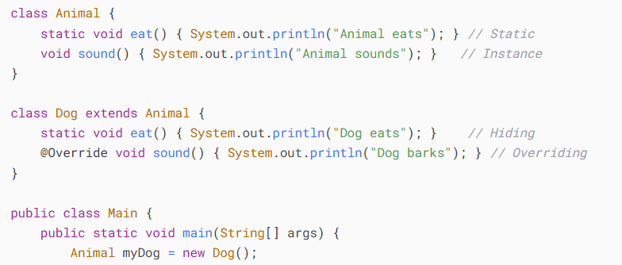
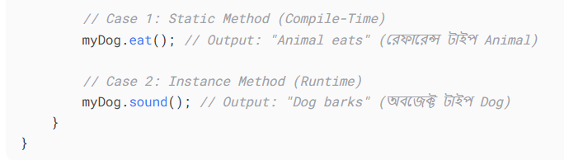
আউটপুট ব্যাখ্যা:
কল | মেথড টাইপ | বাইন্ডিং টাইম | নির্ধারিত হয় কীভাবে? | আউটপুট
myDog.eat() | Static | কম্পাইল-টাইম | রেফারেন্স টাইপ (Animal) | Animal eats
myDog.sound() | Instance | রানটাইম | অবজেক্ট টাইপ (Dog) | Dog barks

বিষয় | নির্ধারণের সময় | নির্ভর করে | উদাহরণ
Variable access | Compile time | Reference type | a2.x → A.x (20)
Method call (overridden) | Runtime | Object type | a2.show() → B.show()

মেমোরি ডায়াগ্রাম:
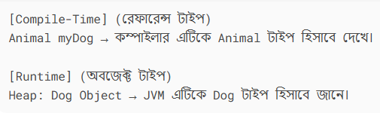
সারসংক্ষেপ:
বিষয় | রেফারেন্স টাইপ (Compile-Time) | অবজেক্ট টাইপ (Runtime)
সংজ্ঞা | ভেরিয়েবলের ডিক্লেয়ার্ড টাইপ | অ্যাকচুয়াল অবজেক্টের টাইপ
মেথড রেজোলিউশন | স্ট্যাটিক মেথড/ভেরিয়েবল | ইনস্ট্যান্স মেথড
পলিমরফিজম | প্রযোজ্য নয় | ওভাররাইডিং কাজ করে
উদাহরণ | Animal myDog | new Dog()
নিয়ম:
- স্ট্যাটিক মেথড → রেফারেন্স টাইপ (কম্পাইল-টাইম)।
- ইনস্ট্যান্স মেথড → অবজেক্ট টাইপ (রানটাইম)।
এই পার্থক্যটি জাভার পলিমরফিজম ও মেথড হাইডিং/ওভাররাইডিং বুঝতে অত্যন্ত গুরুত্বপূর্ণ! 🎯

Method Signature
Method Signature মানে হলো "একটি মেথডের ইউনিক আইডেন্টিটি" যা মেথডের নাম + প্যারামিটার লিস্ট (টাইপ ও সংখ্যা) দিয়ে তৈরি হয়।
Method Signature-এর অংশ:
- মেথডের নাম (যেমন: add, calculate)
- প্যারামিটারের টাইপ ও সংখ্যা (যেমন: (int a, int b) বা (double x, double y))
Method Signature-এর অংশ নয়:
❌ রিটার্ন টাইপ (যেমন: int, double)
❌ প্যারামিটারের নাম (যেমন: a, b, x)
❌ অ্যাক্সেস মডিফায়ার (যেমন: public, private)
উদাহরণ
✅ ওভারলোডিং সম্ভব, কারণ প্যারামিটার টাইপ আলাদা।
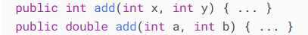
❌ কম্পাইলার এরর দেবে, কারণ Signature একই (add(int, int)), শুধু রিটার্ন টাইপ আলাদা।

Covariant Return Type
“A covariant return type is a feature where an overridden method in a subclass is allowed to return a type that is a subclass (more specific type) of the return type declared in the parent class method.”

Upcasting
- If the reference variable of Parent class refers to the object of Child class, it is known as upcasting.
- Upcasting (আপকাস্টিং) হলো যখন আপনি একটি Parent class এর reference variable দিয়ে Child class এর object refer করেন।
- শুধু প্যারেন্ট ক্লাসে ডিফাইন করা মেথডস কল করতে পারবেন
- চাইল্ড স্পেসিফিক মেথডস এক্সেস করা যায় না |
Example:
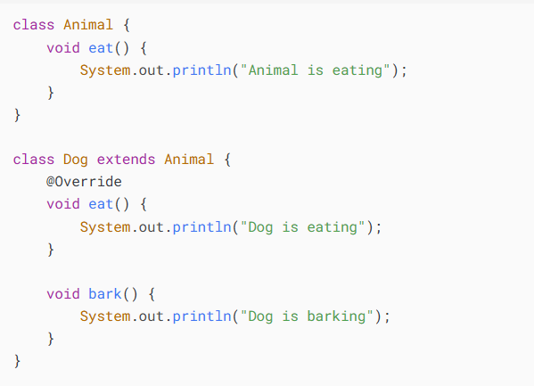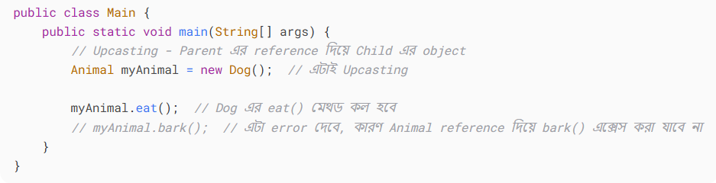

Access Modifier
1. public
- Accessible from anywhere (inside/outside the package).
- Has the widest accessibility.
- Used for methods and classes that need to be globally accessible.
2. private
- Strictly the most restrictive modifier.
- Limits access only to within the same class.
- Essential for encapsulation and protecting sensitive data.
- Not accessible outside the class, even in the same package.
- Private constructor prevents object creation outside the class.
- It can’t inherite [ Inheritance ].
3. protected
- Accessible within the same package.
- Accessible outside the package, but only through inheritance.
- More accessible than the default, but more restrictive than the public.
4. default
- When no modifier is specified.
- Limited access only to other classes within the same package.
- Cannot be accessed outside the package, even by subclasses.
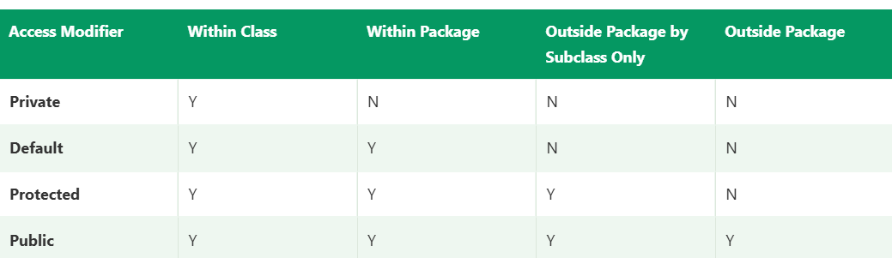

Power: public < protected < default < private
--- There are two types of modifiers in Java: access modifiers and non-access modifiers.
The access modifiers in Java specify the accessibility or scope of a field, method, constructor, or class. We can change the access level of fields, constructors, methods, and classes by applying the access modifier to them.
1. public Access Modifier:
The access level of a public modifier is everywhere. It can be accessed from within the class, outside the class, within the package and outside the package. It has the widest scope among all other modifiers.
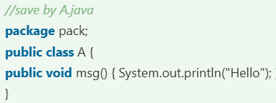
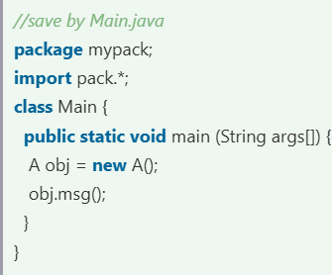
Output: 

2. Default Access Modifer:
- When we do not specify any specifier, the default access specifier is prefixed by default. The default modifier is accessible within a package only. It cannot be accessed from outside the package. It provides more accessibility than private. But it is more restrictive than protected and public.
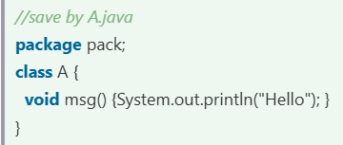
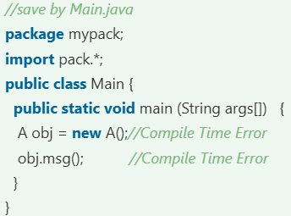
--- in the above example, the scope of class a and its method msg() is default, so it cannot be accessed from outside the package. When we compile the above program, we get a compile-time error.
java access modifiers with method overriding
if you are overriding any method, the overridden method (i.e. declared in the subclass) must not be more restrictive.
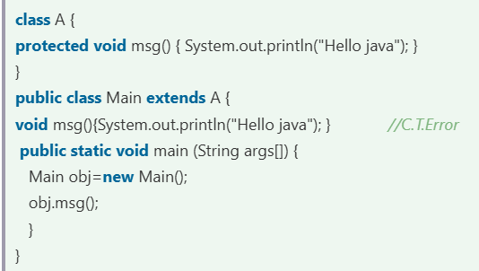
The default modifier is more restrictive than protected. That is why there is a compile-time error.
- এটি ডিফল্ট অ্যাক্সেস মডিফায়ার (package-private), অর্থাৎ একই প্যাকেজের অন্যান্য ক্লাস থেকে এটি অ্যাক্সেস, কল করা যাবে।
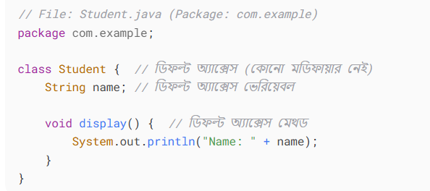
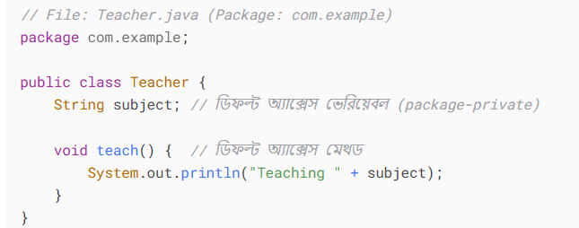
- Student ক্লাসটি শুধুমাত্র com.example প্যাকেজের মধ্যে ব্যবহার করা যাবে।
- অন্য প্যাকেজ (যেমন com.anotherpackage) থেকে Student ক্লাস অ্যাক্সেস করা যাবে না।
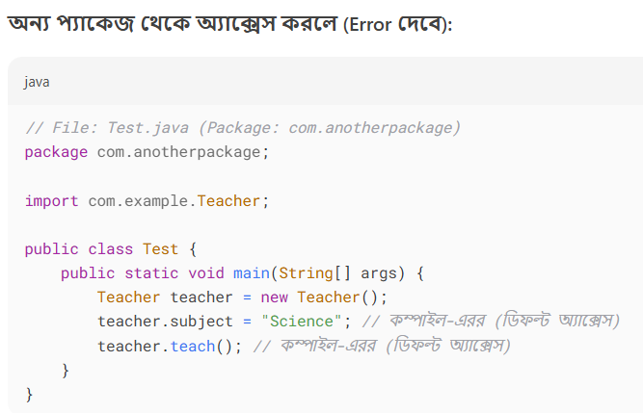

3. Private Access Modifier:
  - The access level of a private modifier is only within the class. It cannot be accessed from outside the class.
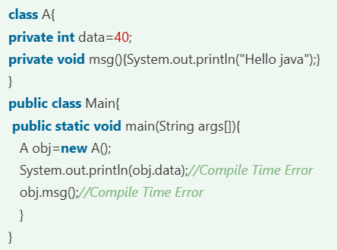
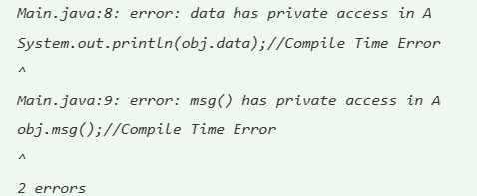
যেসব ভেরিয়েবল private মডিফায়ার দিয়ে ডিক্লেয়ার করা হয়, সেগুলো সাধারণত সেই ক্লাসের ভিতরেই অ্যাক্সেস করা যায়। তবে, যদি ঐ ক্লাসে পাবলিক গেটার মেথড (getter method) থাকে, তাহলে বাইরের ক্লাস থেকেও সেই প্রাইভেট ভেরিয়েবলের মান পড়া (অ্যাক্সেস) সম্ভব।
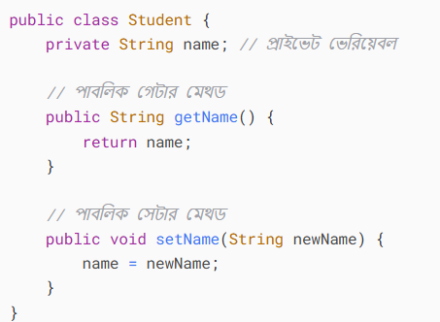
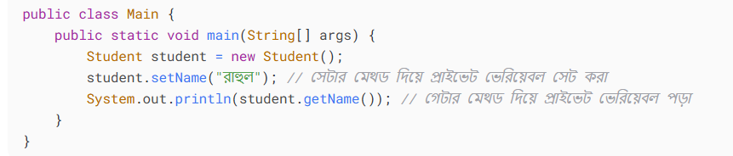
- private মডিফায়ার ব্যবহার করা হয় ডেটা লুকানোর (data hiding) জন্য, যাতে বাইরের ক্লাস সরাসরি ভেরিয়েবল পরিবর্তন করতে না পারে।
- গেটার (getter) ও সেটার (setter) মেথডের মাধ্যমে কন্ট্রোল্ড উপায়ে ডেটা অ্যাক্সেস বা মডিফাই করা যায়।
- এটি অবজেক্ট-ওরিয়েন্টেড প্রোগ্রামিং-এর একটি মূলনীতি (এনক্যাপসুলেশন) যা ডেটা সুরক্ষা ও ফ্লেক্সিবিলিটি বাড়ায়।
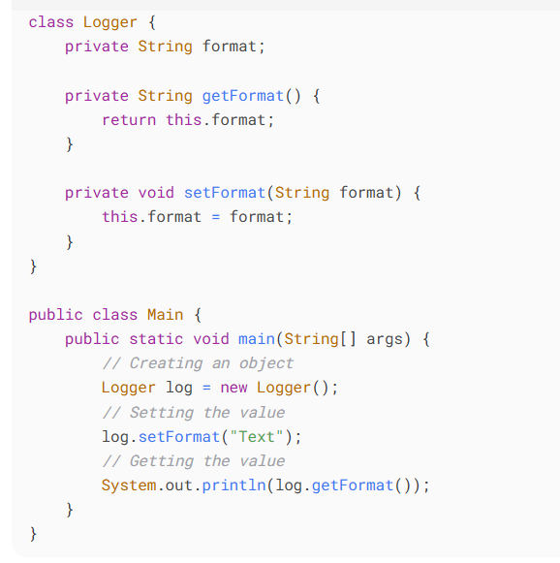
-Give an error
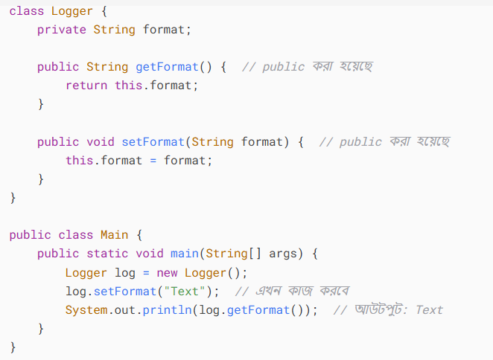
- private মেথড/ভেরিয়েবল শুধুমাত্র নিজ ক্লাসের ভিতর থেকে অ্যাক্সেসযোগ্য।
- public মেথড যেকোনো ক্লাস থেকে কল করা যায়।

Role of Private Constructor->
If you make any class constructor private, you cannot create an instance of that class from outside the class.
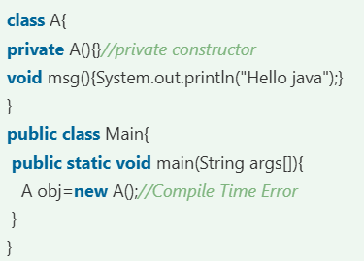
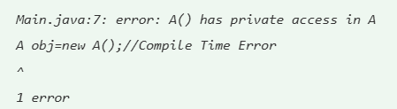

Note: A class cannot be private or protected except nested class.

Private Access Modifier:
The protected access modifier is accessible within the package and outside the package, but through inheritance only.
The protected access modifier can be applied to the data member, method and constructor. It cannot be applied to the class. It provides more accessibility than the default modifier.
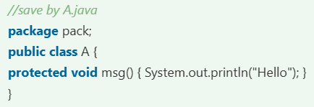
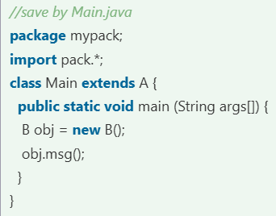
Output:

Access Modifiers and Inheritance:
The following rules for inherited methods are enforced −
- Methods declared public in a superclass also must be public in all subclasses.
- Methods declared protected in a superclass must either be protected or public in subclasses; they cannot be private.
- Methods declared private are not inherited at all, so there is no rule for them.

Static and Dynamic Binding

🔷 Connecting a method call to the method body is known as binding.
🔷 Binding মানে হলো — কোন method call এর জন্য কোন method টা execute হবে, সেটা জানিয়ে দেওয়া।
এই binding টা কখন হবে তার ওপর ভিত্তি করে ২ ধরনের binding হয়:

Binding Type | Resolve হয় | অন্য নাম
Static Binding | Compile Time এ | Early Binding
Dynamic Binding | Runtime এ | Late Binding

🔹 1. Static Binding (Compile Time) :
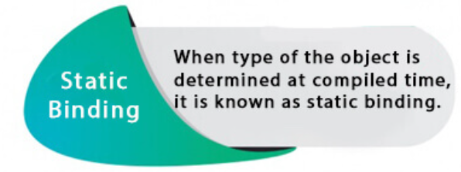
If there is any private, final or static method in a class, there is static binding.
Static binding হয় যখন কোন method বা variable compile time এ ঠিক হয়ে যায় যে, কোনটা call হবে।
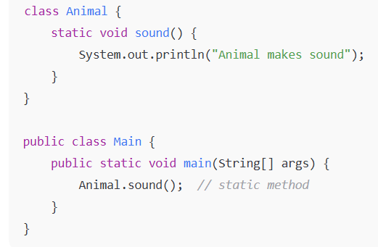
➡ এখানে Animal.sound() compile time এ ঠিক হয়ে গেছে। এটাকে static binding বলে।

🔹 2. Dynamic Binding (Runtime):
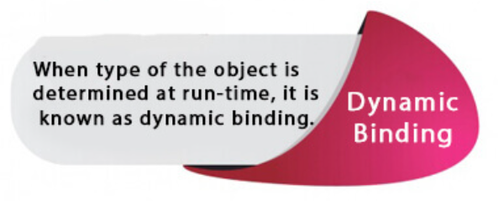
Dynamic binding হয় যখন কোন method call runtime এ ঠিক হয়, বিশেষ করে যখন method overriding হয়।
যখন superclass এর reference দিয়ে subclass এর object কে point করা হয়, তখন runtime এ JVM দেখে কোন object টা আসলে আছে, তারপর সেই অনুযায়ী method call করে।
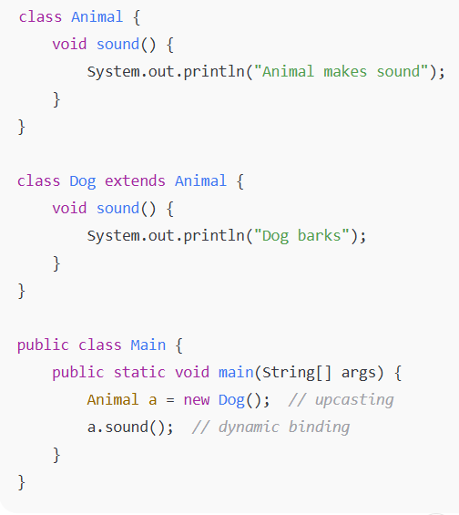
➡ এখানে a.sound() call হচ্ছে, কিন্তু a এর type হলো Animal, আর object হলো Dog।
➡ তাই JVM runtime এ দেখে নিচ্ছে Dog class এর method আছে, তাই ওটাই call করছে।
➡ এটাকেই বলে dynamic binding।
➡ In the above example object type cannot be determined by the compiler, because the instance of Dog is also an instance of Animal.So compiler doesn't know its type, only its base type.

Instanceof Keyword
The java instanceof operator is used to test whether the object is an instance of the specified type (class or subclass or interface).
The instanceof in java is also known as type comparison operator because it compares the instance with type. It returns either true or false. If we apply the instanceof operator with any variable that has null value, it returns false.
instance শব্দটি Java-তে দুটি প্রধান অর্থে ব্যবহৃত হয়:
1. অবজেক্ট হিসাবে Instance
একটি ক্লাস থেকে তৈরি করা প্রতিটি অবজেক্টকে সেই ক্লাসের একটি instance (উদাহরণ) বলা হয়।
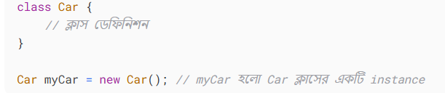
এখানে myCar হলো Car ক্লাসের একটি instance বা উদাহরণ।
2. instanceof অপারেটরে ব্যবহার
instanceof কীওয়ার্ডে "instance" শব্দটি ব্যবহৃত হয় একটি অবজেক্ট নির্দিষ্ট টাইপের কিনা তা পরীক্ষা করতে।
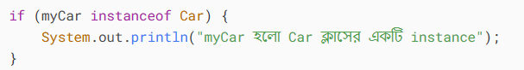
Instance vs Object
- Object: মেমরিতে অবস্থিত একটি সত্তা
- Instance: একটি নির্দিষ্ট ক্লাসের সাথে সম্পর্কিত অবজেক্ট
প্রতিটি instance একটি অবজেক্ট, কিন্তু প্রতিটি অবজেক্ট কোনো না কোনো ক্লাসের instance (যেহেতু সব ক্লাসই শেষ পর্যন্ত Object ক্লাস থেকে inherits)।
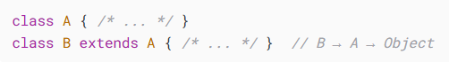
- B সরাসরি A ক্লাসকে এক্সটেন্ড করায় এটি Object-কে ডাইরেক্টলি এক্সটেন্ড করে না, কিন্তু A ইতিমধ্যেই Object ক্লাসকে এক্সটেন্ড করেছে।
- তাই B ইনডাইরেক্টলি Object-এর মেথডগুলি পাবে।

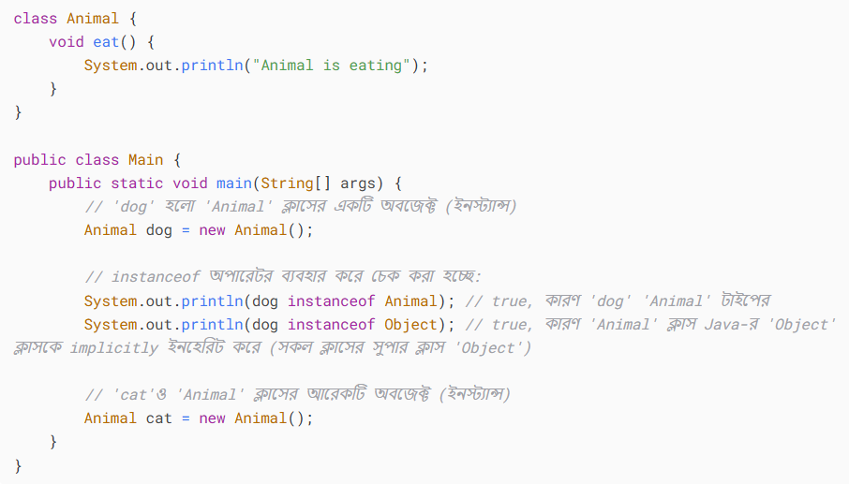
ব্যাখ্যা:
- Object-এর ইমপ্লিসিট ইনহেরিটেন্স:
Java-তে প্রতিটি ক্লাস (Animal সহ) Object ক্লাসকে অটোমেটিক্যালি এক্সটেন্ড করে, যদি না অন্য কোনো ক্লাস এক্সটেন্ড করা হয়।
→ class Animal আসলে class Animal extends Object-এর মতো কাজ করে।
- instanceof চেক:
  - dog instanceof Animal → true, কারণ dog সরাসরি Animal টাইপের।
  - dog instanceof Object → true, কারণ Animal হল Object-এর সাবক্লাস (ইনহেরিটেন্স হায়ারার্কি)।
- অবজেক্ট ক্রিয়েশন:
  - new Animal() দ্বারা Animal ক্লাসের নতুন অবজেক্ট তৈরি হয় (dog এবং cat)।
  - এই অবজেক্টগুলি Object-এর সমস্ত মেথড (যেমন toString(), hashCode()) ব্যবহার করতে পারে।

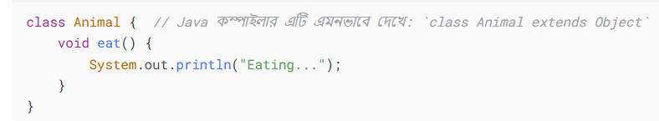
✅ ব্যাখ্যা:
- Animal ক্লাস কোনো extends ব্যবহার করেনি, তাই এটি অটোমেটিক্যালি Object ক্লাসকে এক্সটেন্ড করে।
- এটি Object-এর মেথডগুলি (toString(), hashCode(), ইত্যাদি) ব্যবহার করতে পারে।
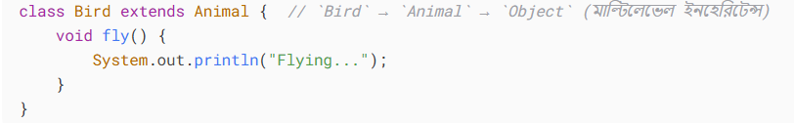
✅ ব্যাখ্যা:
- Bird স্পষ্টভাবে Animal ক্লাসকে এক্সটেন্ড করেছে, তাই এটি Object-কে ডাইরেক্টলি এক্সটেন্ড করে না।
- কিন্তু Animal ইতিমধ্যেই Object ক্লাসকে এক্সটেন্ড করেছে, তাই Bird ইনডাইরেক্টলি Object-এর মেথডগুলি পায়।
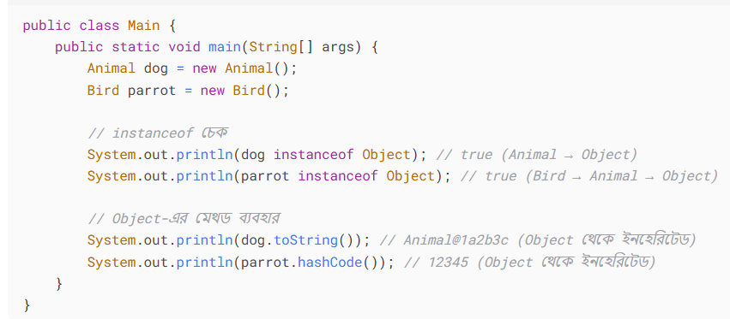
✅ আউটপুট:
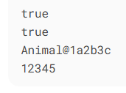

Object ক্লাস সম্পর্কে বিশেষ নোট:
- Object হলো Java-র সব ক্লাসের সুপার ক্লাস (root class)
- এটি java.lang প্যাকেজে থাকে (অটো-ইম্পোর্টেড)

If we apply instanceof operator with a variable that have null value, it returns false.
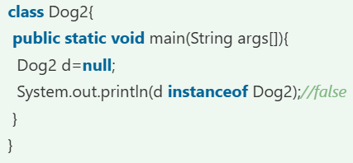
Downcasting with java instanceof operator:
When Subclass type refers to the object of Parent class, it is known as downcasting. If we perform it directly, compiler gives Compilation error. If you perform it by typecasting, ClassCastException is thrown at runtime. But if we use instanceof operator, downcasting is possible.
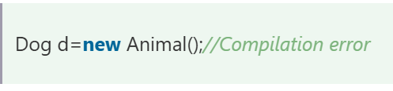
If we perform downcasting by typecasting, ClassCastException is thrown at runtime.


Package
Java-তে package হলো একটি ফোল্ডার বা ডিরেক্টরি, যেখানে একধরনের class, interface ইত্যাদি গুছিয়ে রাখা হয়।
এটা ঠিক যেমন একটা অফিসে কাগজপত্র গুছিয়ে রাখার জন্য আলাদা ফাইল বা ফোল্ডার থাকে।
📦 Package মানে হচ্ছে – class গুলোকে সুন্দরভাবে আলাদা আলাদা ভাগে (group এ) রাখা।
🔹 কিভাবে package বানাই?
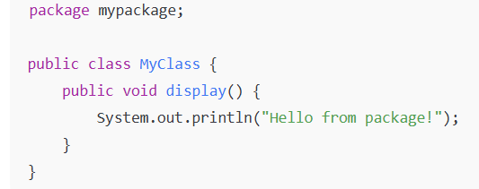
🔹 কিভাবে অন্য class থেকে ব্যবহার করব? 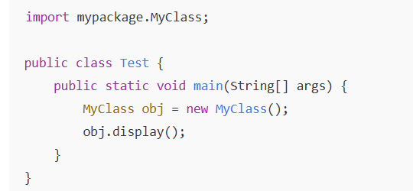
🔹 কেন ব্যবহার করা হয়?
কারণ | ব্যাখ্যা
1️⃣ গুছিয়ে রাখা | একই ধরনের class গুলোকে একসাথে রাখতে package ব্যবহার হয়। যেমনঃ math, networking, input/output ইত্যাদি আলাদা package এ।
2️⃣ নামের সংঘর্ষ এড়ানো | দুইটা class এর নাম একই হলেও তারা যদি আলাদা package-এ থাকে, তাহলে কোনো সমস্যা হয় না।
3️⃣ সহজে খুঁজে পাওয়া | বড় প্রজেক্টে অনেক class থাকে, package থাকলে খুঁজে পাওয়া সহজ হয়।
4️⃣ access control | package ব্যবহার করে কোন class public থাকবে বা শুধুমাত্র একই package থেকে access করা যাবে – সেটা নিয়ন্ত্রণ করা যায়।

A Java package is a group of similar types of classes, interfaces and sub-packages.
Working of Java Packages:
Naming Conventions: Java packages should be in lowercase, and the dot should separate the components (.). If the component is a class, then the first letter of the class name should be capitalized.
Structure of Directory: The names of the directories and the package names are closely related.
For example, if the package name is company.hr.Employee, then the company is the directory, and inside it, there is another directory called hr, and inside it, there is a class called Employee. Notice that E is in capital, indicating that it is a class name.
company.hr.Employee;
If we want to use a class without using the import statement, then we have to write the following.
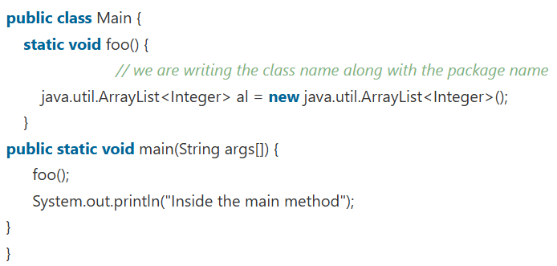

Note: By applying the import package.*; statement, we know that it imports all the classes and interfaces present in that package. However, all the classes, interfaces, etc., will never be imported from their sub-packages.
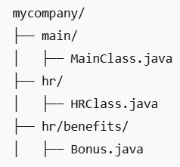
Now, if I write,
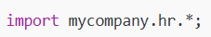
➡️ তাহলে HRClass ব্যবহার করতে পারবেন,
❌ কিন্তু Bonus (যেটি hr.benefits এর ভিতরে) ব্যবহার করতে পারবেন না।

✅ যদি Bonus ক্লাসও ব্যবহার করতে চান?
তাহলে আপনাকে আলাদাভাবে সাব-প্যাকেজটি import করতে হবে:
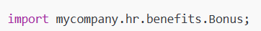

Note: If we change the access specifier of the classes Class1 and Class2 from public to protected, default, or private, then the compiler will give an error. Observe the following.
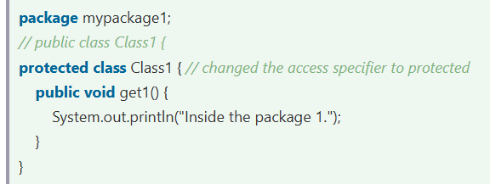
Save this file as Class2.java
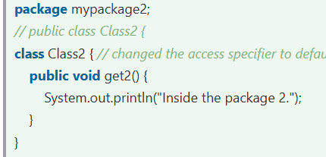
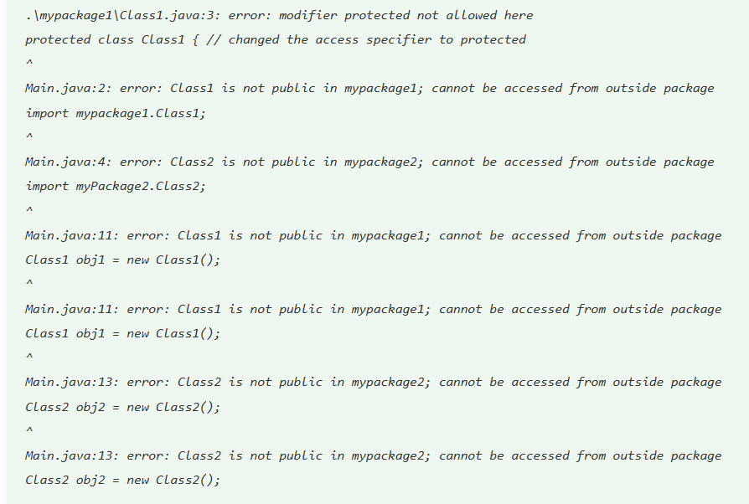
The error is coming because protected and default access specifiers restrict the visibility of the classes outside the package. Therefore, the main class cannot access Class1 and Class2
Note: In this example, we have created the folders mypackage1 and mypackage2 explicitly. If we want to build it using the command prompt, then do the following.

javac -d . *.java
javac -d . Main.java
ei 2 tar jekono ta dia compile kora jai… run korar jonno java file_name use korte hoi..

---Static import allows only public static members (methods or fields) of a class to be used in the code without specifying the name of the class in which it is defined.
In General:
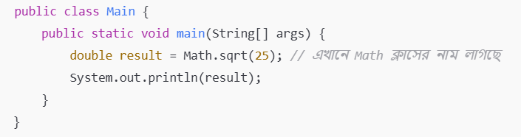
Now use static import:
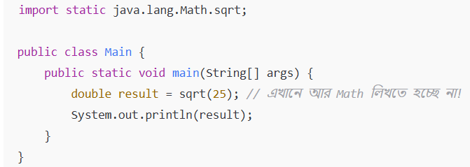
✅ এখন Math.sqrt() না লিখে শুধু sqrt() লিখলেই কাজ হবে।
🔹 পুরো ক্লাসের সব static member আনতে চাইলে:
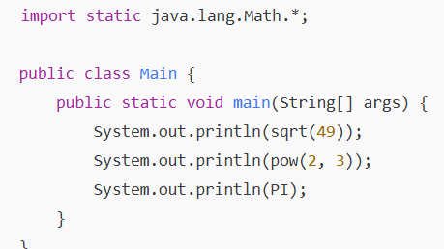

…
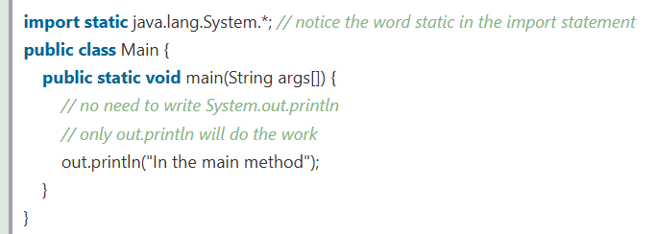
Output:
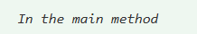
"System" is a class present in the java.lang package, and out is a static variable present in the System class. By using static import, we are able to access the out variable without using the class name "System".

Dealing With Name Conflicts
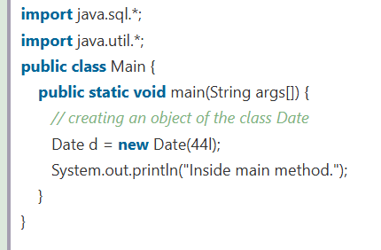
the compiler does not know which Date class it should refer to, whether the compiler should refer to the Date class of the java.sql package or the Date class of java.util package.
TO fix this error:
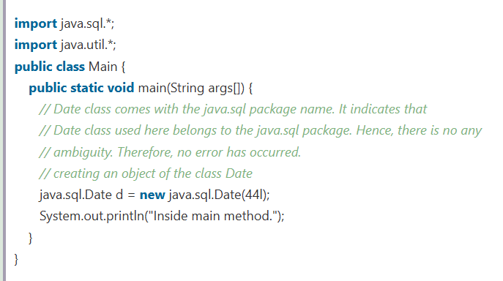

Example of Subpackage:
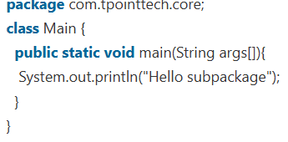
To Compile: javac -d . Main.java
To Run: java com.tpointtech.core.Main

Super keyword
Java তে super keyword মূলত parent class বা superclass-এর কোন member বা constructor access করার জন্য ব্যবহার করা হয়। সহজভাবে বললে, যখন subclass থেকে parent class-এর কিছু access করতে চাই, তখন super এর সাহায্য নিই। [The super keyword in Java is a reference variable that is used to refer to immediate parent class objects.][In Java, the super keyword is used to access any member or constructor of the parent class or superclass. Simply put, when we want to access something from the parent class from a subclass, we use super.]
The super keyword in Java is a reference variable that is used to refer to immediate parent class objects.
Whenever you create the instance of a subclass, an instance of the parent class is created implicitly, which is referred to by the super reference variable.

- super() সবসময় constructor-এর first line-এ থাকতে হবে।
- যদি super() না লেখা থাকে, compiler স্বয়ংক্রিয়ভাবে parent class-এর default constructor call করে।
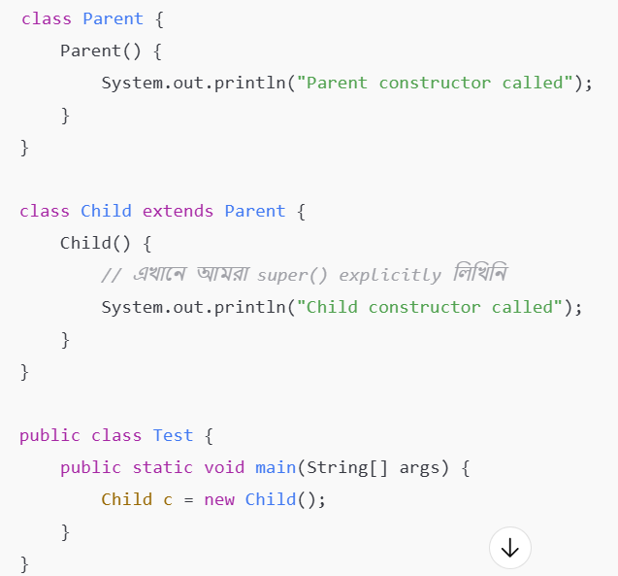
আমরা super() লিখিনি, কিন্তু compiler স্বয়ংক্রিয়ভাবে parent class-এর default constructor call করেছে। তাই প্রথমে Parent constructor called print হলো, তারপর Child constructor called। [ Note: super() is added in each class constructor automatically by the compiler if there is no super() or this(). ]
As we know well, the default constructor is provided by the compiler automatically if there is no constructor. But, it also adds super() as the first statement.
The super keyword cannot be used in static methods or static variables.

ব্যবহার | উদ্দেশ্য
super.variable | parent class-এর variable access করতে
super.method() | parent class-এর method call করতে
super() | parent class-এর constructor call করতে

Encapsulation
- Java-তে encapsulation মানে হচ্ছে – "Data কে private রাখা এবং public method দিয়ে নিয়ন্ত্রণ করা"।
- Encapsulation হচ্ছে Java-র একটি Object-Oriented Programming (OOP) concept, যেখানে data (variables) এবং method (function) একসাথে একটি class-এর ভিতরে রাখা হয়, এবং data-কে বাইরের access থেকে লুকানো হয়।
- বাংলা অর্থে বলা যায়, Encapsulation মানে হচ্ছে – একটি বস্তুর (object-এর) সব কিছু (তথ্য ও কাজ) এক জায়গায় রাখা এবং বাইরের লোককে শুধু যেটুকু দরকার সেটুকুই access করতে দেওয়া।
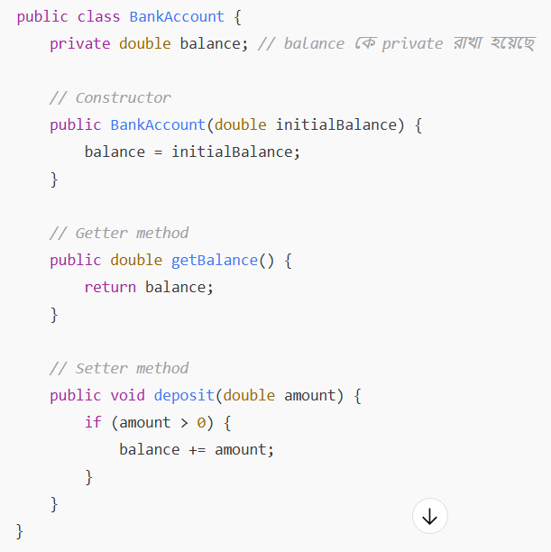

🔍 এখানে কী Encapsulation হলো?
- balance কে private রাখা হয়েছে – মানে বাইরের কেউ সরাসরি balance দেখতে বা পরিবর্তন করতে পারবে না।
- getBalance() ও deposit() method এর মাধ্যমে balance এর উপরে কাজ করা যাচ্ছে – মানে তুমি ঠিক করছো কে কীভাবে access করবে।
- এটাই Encapsulation – data কে protect করে রাখা এবং শুধুমাত্র method এর মাধ্যমে access দেওয়া।

Encapsulation in Java is a process of wrapping code and data together into a single unit. A capsule is the perfect example of encapsulation because a capsule is a mixture of several medicines.
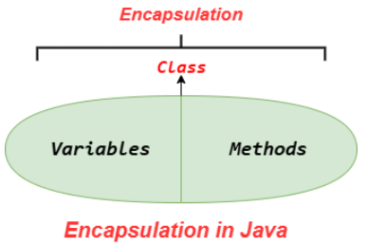
We can create a fully encapsulated class in Java by making all the data members of the class private. Now we can use setter and getter methods to set and get the data in it.
Why Use Encapsulation in Java?
- Encapsulation helps to protect data and control access to it.
- It protects sensitive data from being access directly.
- It hides unnecessary data from the user of a class, and only shows the functionality of a class.
- Changes can be made internally without affecting the external interface.
- It is easier to scale applications because it provides flexibility to add or modify features without impacting the entire codebase.
- Encapsulated classes can be reused across projects.
Example:
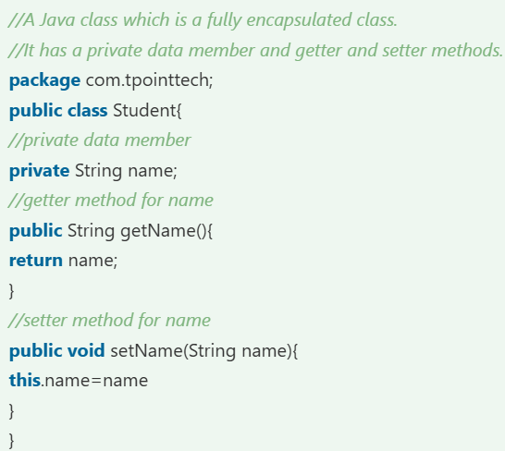
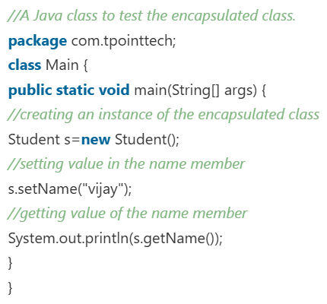
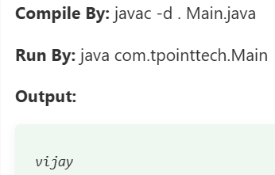

Exception Handling

- Exception Handling in Java বলতে বুঝায় এমন একটি প্রক্রিয়া যার মাধ্যমে প্রোগ্রাম চলাকালীন (runtime) যে অপ্রত্যাশিত ভুল (error বা exception) ঘটে তা সনাক্ত, হ্যান্ডেল ও নিয়ন্ত্রণ করা হয়, যাতে প্রোগ্রামটি হঠাৎ করে বন্ধ না হয়ে যায়।
- Exception হলো এমন একটি সমস্যা যা প্রোগ্রাম চলার সময় ঘটে এবং স্বাভাবিক কার্যপ্রবাহকে ব্যাহত করে।
- Exception Handling হলো সেই সমস্যাকে ধরার ও সমাধান করার প্রক্রিয়া।

- Exception = Run-time error
- Exception Handling = সেই error সনাক্ত করে crash না হয়ে gracefulভাবে প্রোগ্রাম চালু রাখা
- এটি প্রোগ্রামকে more robust, user-friendly & secure করে।

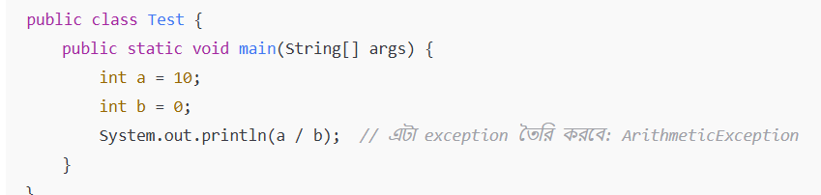
এখানে 10 / 0 করলে ArithmeticException হবে এবং প্রোগ্রামটি হঠাৎ বন্ধ হয়ে যাবে।
✅ Exception Handling ব্যবহারের মাধ্যমে এর সমাধান: (Try – Catch)
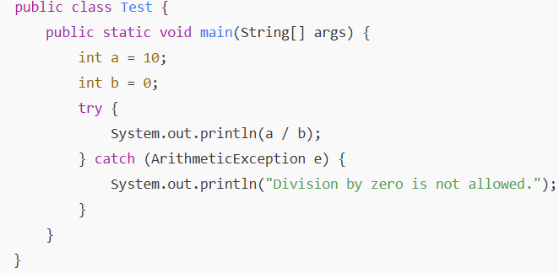
এখানে try ব্লকে ঝুঁকিপূর্ণ কোড রাখা হয় এবং যদি exception ঘটে, তাহলে catch ব্লকে সেটাকে ধরতে পারি ও উপযুক্ত বার্তা দিতে পারি।
Java-তে Exception Handling-এর প্রধান কীওয়ার্ডগুলো:
কীওয়ার্ড | কাজ
try | ঝুঁকিপূর্ণ কোড এখানে রাখা হয়
catch | exception ধরার জন্য
finally | সবসময় execute হয়, exception ঘটুক বা না ঘটুক
throw | ম্যানুয়ালি exception তৈরি করতে ব্যবহার হয়
throws | কোন মেথড exception ছুঁড়তে পারে তা declare করতে

✅ Exception Handling ব্যবহারের মাধ্যমে এর সমাধান: (Finally)
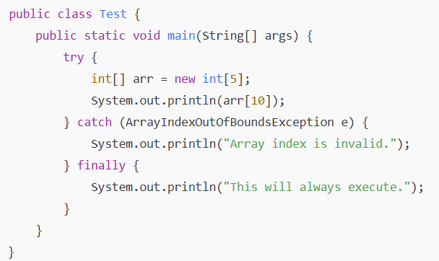

Hierarchy of Java Exception classes:
The java.lang.Throwable class is the root class of Java Exception hierarchy inherited by two subclasses: Exception and Error. The hierarchy of Java Exception classes is given below:
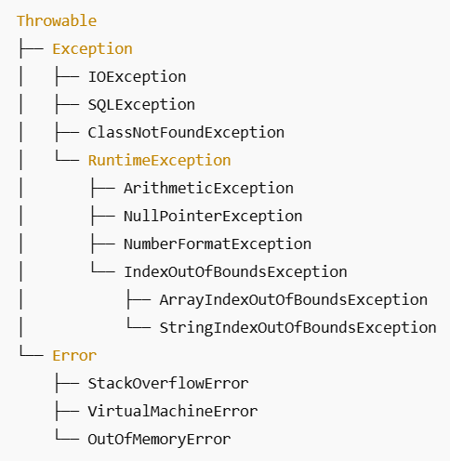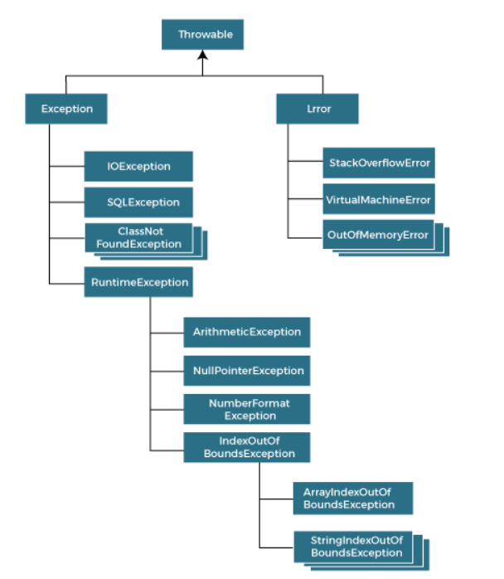
🌳 Root Class: Throwable
Java-তে সব Exception এবং Error এর মূল ক্লাস হলো Throwable।

🔹 Throwable-এর দুটি প্রধান শাখা:
- Exception – এগুলো হলো এমন সমস্যা যেগুলো প্রোগ্রামার হ্যান্ডেল করতে পারেন, যেমন IOException, NullPointerException ইত্যাদি।
- Error – এগুলো হলো জটিল বা সিস্টেম লেভেলের সমস্যা, যেগুলো হ্যান্ডেল করা কঠিন বা অবাঞ্চিত, যেমন OutOfMemoryError, StackOverflowError।

1️. Exception শ্রেণি (Handled বা Checked করা যায়)
📦 Checked Exceptions -> compile time
এইগুলো কম্পাইল টাইমে চেক করা হয়। এগুলো হ্যান্ডেল না করলে কম্পাইল টাইম error দেয়।
This means that the compiler verifies that the code handles these exceptions either by catching them or declaring them in the method signature using the throws keyword.
- IOException
- SQLException
- ClassNotFoundException
📦 Unchecked Exceptions (RuntimeException এর subclass): -> runtime, not compile time.
এইগুলো runtime-এ ঘটে, এবং হ্যান্ডেল না করলেও কোড কম্পাইল হয়।
These exceptions usually occur due to programming errors, such as logic errors or incorrect assumptions in the code. They do not need to be declared in the method signature using the throws keyword, making it optional to handle them.
- RuntimeException
  - ArithmeticException → যেমন 10 / 0
  - NullPointerException → null reference access করলে
  - NumberFormatException → String থেকে number রূপান্তর ভুল
  - IndexOutOfBoundsException
    - ArrayIndexOutOfBoundsException → array এর বাইরে অ্যাক্সেস
    - StringIndexOutOfBoundsException → string index ভুল

2️. Error শ্রেণি (সিস্টেম সংক্রান্ত জটিল সমস্যা)
এইগুলো সাধারণত প্রোগ্রামার হ্যান্ডেল করেন না।
- StackOverflowError → recursive call বেশি হলে stack overflow হয়
- OutOfMemoryError → JVM মেমোরি শেষ হলে
- VirtualMachineError → JVM সম্পর্কিত বড় সমস্যা

Types of Java Exceptions:
In Java, exceptions are categorized into two main types: checked exceptions and unchecked exceptions. Additionally, there is a third category known as errors. Let's delve into each of these types:
- Checked Exception
- Unchecked Exception
- Error
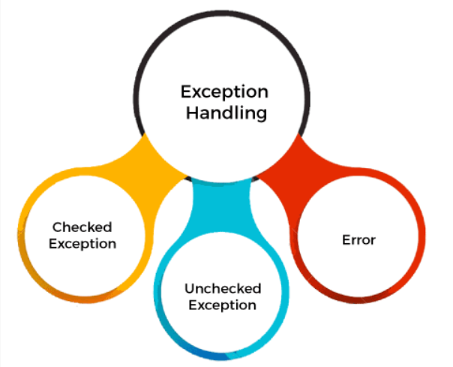

1. Checked Exceptions: -> Compile time
This means that the compiler verifies that the code handles these exceptions either by catching them or declaring them in the method signature using the throws keyword.

2. Unchecked Exceptions: -> Runtime Exceptions
These exceptions usually occur due to programming errors, such as logic errors or incorrect assumptions in the code. They do not need to be declared in the method signature using the throws keyword, making it optional to handle them.

3. Errors:
Error হচ্ছে এমন সমস্যা যা অ্যাপলিকেশনের নিয়ন্ত্রণের বাইরে, এবং সাধারণভাবে এগুলো catch বা handle করার প্রয়োজন নেই (বা করা উচিত না)।
এগুলো সাধারণত ঘটে:
- JVM বা সিস্টেমের ব্যর্থতায়
- মেমোরি সমস্যা
- ক্লাস লোড সংক্রান্ত জটিলতায়
⚠️ Error-এর উদাহরণ:
1. OutOfMemoryError
📌 কি কারণে হয়:
যখন JVM এর মেমোরি শেষ হয়ে যায়, তখন এই error আসে।
2. StackOverflowError
📌 কি কারণে হয়:
যখন অত্যাধিক recursion হয়, অর্থাৎ একটি মেথড বারবার নিজেকেই কল করে, তখন স্ট্যাক মেমোরি ফুরিয়ে যায়।
3. NoClassDefFoundError
📌 কি কারণে হয়:
কম্পাইল করার সময় ক্লাসটি পাওয়া গেলেও রানটাইমে JVM সেটি খুঁজে পায় না।
- Error গুলো প্রোগ্রামের ত্রুটি নয়, বরং সিস্টেম লেভেলের সমস্যা।
- সাধারণত এগুলো handle করা উচিত নয়, শুধু debug করে সমাধান খুঁজে বের করা উচিত।

Java Exception Keywords
Java provides five keywords that are used to handle the exception. The following table describes each.

Keyword | Description
try | The "try" keyword is used to specify a block where we should place an exception code. It means we can't use try block alone. The try block must be followed by either catch or finally.
catch | The "catch" block is used to handle the exception. It must be preceded by try block which means we can't use catch block alone. It can be followed by finally block later.
finally | The "finally" block is used to execute the necessary code of the program. It is executed whether an exception is handled or not.
throw | The "throw" keyword is used to throw an exception.
throws | The "throws" keyword is used to declare exceptions. It specifies that there may occur an exception in the method. It doesn't throw an exception. It is always used with method signature.

Try-Catch Block:
The Java try block is used to enclose the code that might throw an exception. It must be used within the method.
If an exception occurs at a particular statement in the try block, the rest of the block code will not execute. So, it is recommended not to keep the code in a try block that will not throw an exception.
The try block contains the code that may throw an exception, and the catch block is used to handle the exception if it occurs.
একটি try ব্লকে একাধিক এক্সেপশন থাকলেও শুধুমাত্র প্রথম যে এক্সেপশনটি ঘটবে, তার জন্য মিলে যাওয়া catch ব্লকটি এক্সিকিউট হবে। বাকি কোড (যে অংশে এক্সেপশন হতে পারত) আর এক্সিকিউট হবে না।
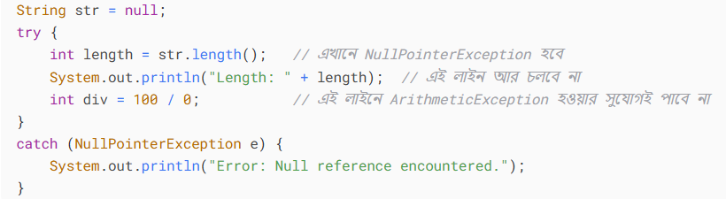
Here,
- str.length() কল করার সময় str null থাকায় প্রথমেই NullPointerException throw করবে।
- এক্সেপশন হওয়ার সাথে সাথে try ব্লক থেকে বেরিয়ে NullPointerException-এর ম্যাচ করা catch ব্লকে চলে যাবে।
- 100 / 0 (যেটা ArithmeticException দিত) সেটি এক্সিকিউটই হবে না, কারণ ইতিমধ্যে try ব্লক এক্সেপশনের কারণে ছেড়ে দিয়েছে।
---Multiple catch block:
multiple catch blocks allow us to handle different types of exceptions separately. It is beneficial when a single try block contains code that may throw different types of exceptions.
a try block can be followed by one or more catch blocks. Each catch block must contain a different exception handler.
Note:
- At a time only one exception occurs and at a time only one catch block is executed.
- If try block contains two/ more exceptions, But at a time only one(1st) exception occurs and its corresponding catch block is executed.
- All catch blocks must be ordered from most specific to most general, i.e. catch for ArithmeticException must come before catch for Exception.
- If we create a exception in try block but don’t create exception related catch block then the programe crash.
- Placing the general Exception catch block before the specific ones cause a compile-time error, as the specific catch blocks become unreachable.

---Nested try block:
Every statement that we enter a statement in try block, context of that exception is pushed onto the stack ( যখন কোনো try ব্লক এক্সিকিউট হয়, তখন জাভা ভার্চুয়াল মেশিন (JVM) সেই ব্লকের এক্সেপশন হ্যান্ডলিং কনটেক্সটকে মেমোরির স্ট্যাকে সংরক্ষণ করে। প্রতিটি নেস্টেড try ব্লকের জন্য আলাদা এক্সেপশন হ্যান্ডলিং লেয়ার তৈরি হয়, যাতে ভেতরের ব্লকে কোনো এক্সেপশন ঘটলে সেটি প্রথমে তার নিজস্ব catch ব্লক দ্বারা হ্যান্ডেল হয়।) .
Sometimes a situation may arise where a part of a block may cause one error and the entire block itself may cause another error. In such cases, exception handlers have to be nested.
Note:
- When any try block does not have a catch block for a particular exception, then the catch block of the outer (parent) try block is checked for that exception, and if it matches, the catch block of the outer try block is executed
- If none of the catch blocks specified in the code are able to handle the exception, then the Java runtime system will handle the exception. Then, it displays the system-generated message for that exception.
  - JVM স্বয়ংক্রিয়ভাবে হ্যান্ডল করে:
    - এমন ক্ষেত্রে, জাভা রানটাইম এনভায়রনমেন্ট (JVM) ডিফল্ট এক্সেপশন হ্যান্ডলার ব্যবহার করে।
    - এটি প্রোগ্রাম ক্র্যাশ করিয়ে একটি স্ট্যাক ট্রেস (Stack Trace) প্রিন্ট করে, যেখানে দেখায়:
      - কোন এক্সেপশন হয়েছে (NullPointerException, IOException, ইত্যাদি)।
      - কোন লাইনে এরর হয়েছে।
      - কোন মেথড কল স্ট্যাকে ছিল।

Final Block:
is a block used to execute important code, such as closing the connection etc.
Java finally block is always executed, whether an exception is handled or not.
Without try block, final block can’t be written.
Note: If we do not handle the exception before terminating the program, the JVM executes the finally block (if any).
For each try block, there can be zero or more catch blocks, but the finally block will be one.
Note: The finally block will not execute if the program exits (either by calling System.exit() or by causing a fatal error that causes the process to abort).

which allows you to execute cleanup code, such as closing resources, regardless of whether an exception occurs or not. The finally block is typically used to release resources that were acquired in the try block.
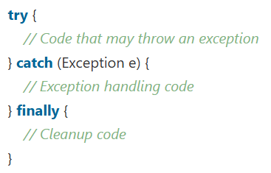
- Nested try-finally [abar dekhbo]
- Use try with resource [abar dekhbo]

throw Exception:
Keyword | কী বোঝায় | Exception ঘটবে কিনা
throw | নির্দিষ্ট জায়গায় exception object ছুঁড়ে দেয় | ঘটবেই (কারণ আমরা ইচ্ছা করে দিচ্ছি)
throws | method ঘোষণা করে যে exception ঘটতে পারে | হতে পারে বা নাও হতে পারে, runtime এ নির্ভর করবে

Java তে exception দুই ধরণের হয়:
✅ Unchecked Exception
- Occurs at runtime (not mandatorily checked at compile time).
- These are subclasses of RuntimeException.
- If you use throw, it is not mandatory to use throws or handle it with a try-catch block.
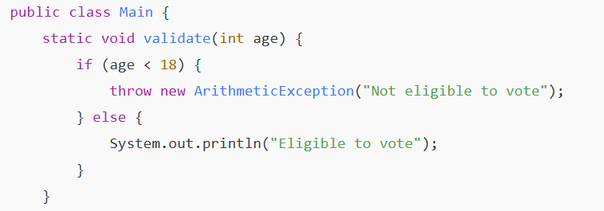
✅ Checked Exception
- Checked at compile time.
- These are subclasses of Exception, but excluding RuntimeException.
- If you use throw, you are required to either handle it using a try-catch block or declare it in the method using throws
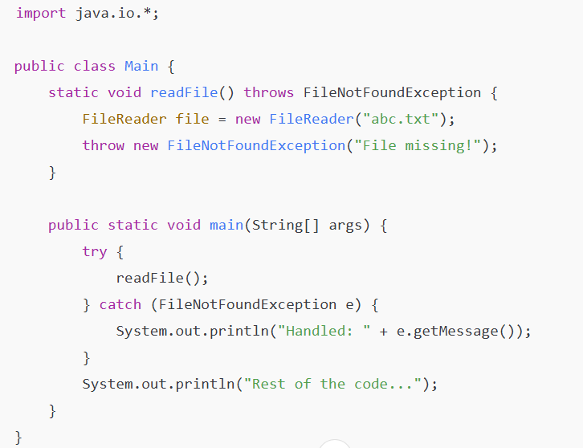
checked হলে throws declare করতে হবে বা handle করতে হবে,
unchecked হলে সরাসরি ছুঁড়ে দিতে পারবেন।
"The thrown exception must be an instance of Throwable or one of its subclasses, such as Exception or RuntimeException." [ ছুঁড়ে দেওয়া এক্সেপশনটি অবশ্যই Throwable ক্লাসের একটি ইনস্ট্যান্স অথবা এর কোনো সাবক্লাস হতে হবে, যেমন Exception বা RuntimeException। ]. Throwable হলো Java-র সব Exception আর Error এর root class।Throwable এর নিচে দুইটা বড় শাখা আছে →Error, Exception
"Instance refers to an object of a class that must extend Throwable"
এর মানে হলো:
- আপনি যেই object throw করবেন, সেটা Throwable অথবা এর subclass (Exception, RuntimeException, IOException, ইত্যাদি) এর object হতে হবে।
- অন্য কোনো class (যেমন String, Integer, Object) দিলে error হবে।

It can be used to throw both checked and unchecked exceptions. It is mainly used to throw a custom exception. It provides developers with a way to trigger an exception whenever a particular undesirable situation occurs manually.
The Exception has a message with it that provides the error description. These exceptions may be related to user inputs, server, hardware malfunctions, invalid computations, or many other conditions, depending on the program's requirements.
If you throw a checked exception and do not handle it inside the method, you must declare it using the throws keyword in the method signature.
Note: If we throw an unchecked exception from a method, it is not required to handle the exception or declare it in a throws clause. However, for checked exceptions, handling or declaration in the throws clause is mandatory."
If we throw a checked exception using the throw keyword, it is a must to handle the exception using the catch block, or the method must declare it using the throws declaration.
checked exceptions are exceptions that the compiler requires you to either handle using a try-catch block or declare using the throws keyword in the method signature. These exceptions typically arise from external sources such as file operations, network connections, or database access operations that are prone to failure.
Unlike unchecked exceptions (which are subclasses of RuntimeException), checked exceptions are subclasses of Exception (but not of RuntimeException).

throws keyword
The Java throws keyword is used in method declarations.
যখন কোনো method এর ভিতরে checked exception হতে পারে, এবং আপনি সেই method-এর ভিতরে তাকে handle করতে চান না, তখন throws দিয়ে declare করতে হয়।

this keyword
--- বর্তমান অবজেক্টকেই নির্দেশ করে।
this is a keyword in Java which is used as a reference to the object of the current class, with in an instance method or a constructor. Using this you can refer the members of a class such as constructors, variables and methods.
Note − The keyword this is used only within instance methods or constructors
In general, the keyword this is used to −
- Differentiate the instance variables from local variables if they have same names, within a constructor or a method.
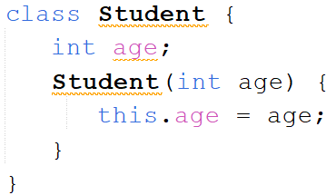
Call one type of constructor (parametrized constructor or default) from other in a class. It is known as explicit constructor invocation.
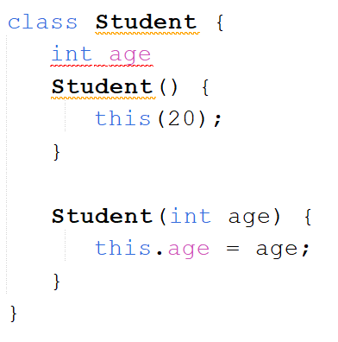

Basic clear example:
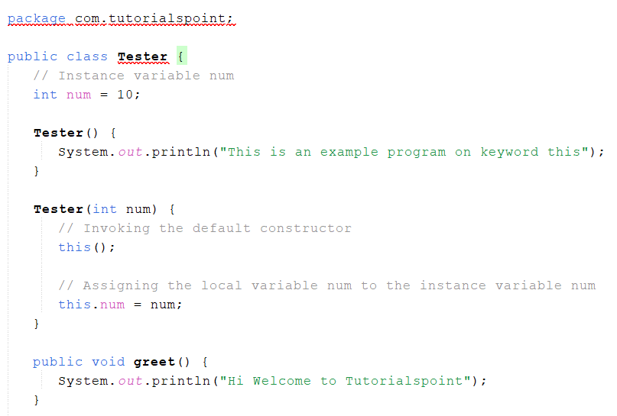
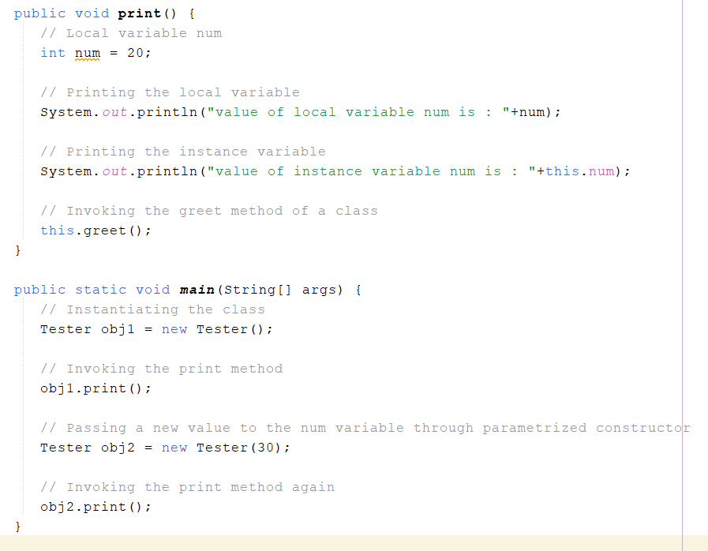
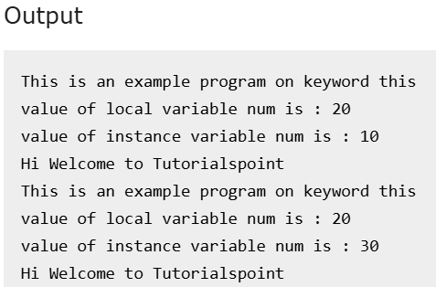
Java-তে this সাধারণত ৩টা কাজে ব্যবহার হয়:
✅ 1. Instance variable আর parameter এর নাম একই হলে
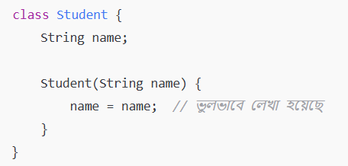
constructor-এ name = name; লিখলে Java বুঝতে পারে না কোনটা instance variable আর কোনটা parameter। For solution:
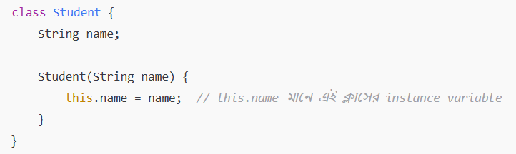
this.name মানে এই ক্লাসের instance variable
✅ 2. এক object থেকে অন্য constructor কে call করার জন্য
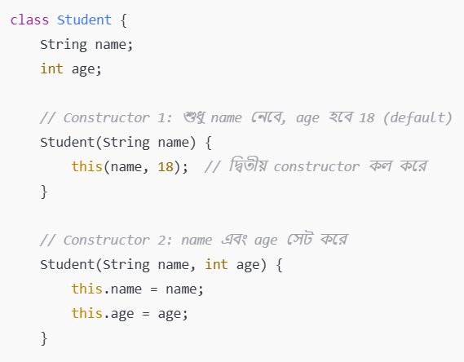
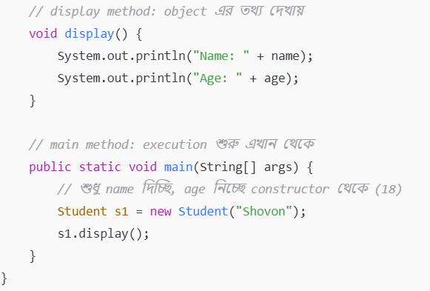
➡️ এখানে this(name, 18); লিখে আমরা এক constructor থেকে আরেক constructor কে কল করছি।
🔴 ভুলটা:
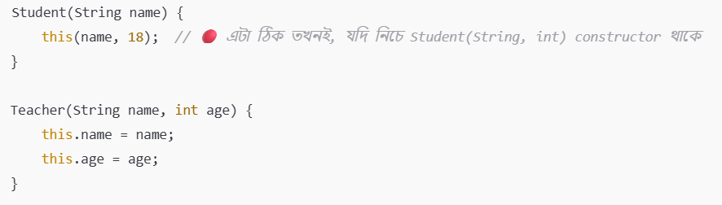
এই ক্ষেত্রে this(name, 18); → Teacher ক্লাসের constructor কে কল করতে পারবে না, কারণ this() কেবল নিজ ক্লাস এর constructor কে কল করে।
- 🔹 this(...) কেবল একই ক্লাসের অন্য constructor-কে কল করতে পারে।
- 🔹 অন্য ক্লাসের constructor-কে কল করতে চাইলে, super(...) ব্যবহার করতে হবে — সেটা কেবল তখনই, যখন inheritance (extends) ব্যবহার করো।
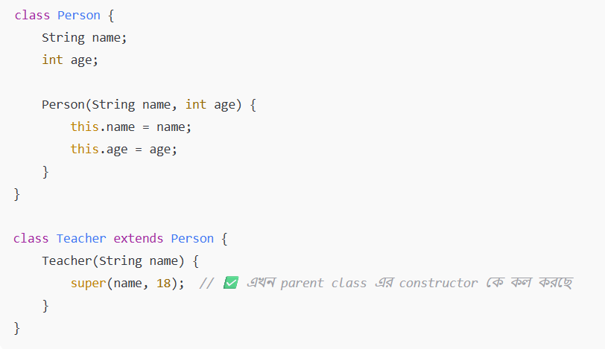
✅ 3. অবজেক্ট নিজেকেই return করার জন্য
